Задача №1

зззззззззззззззззззззззззззззззззззззззззззззззззззззззззззззззззззззззззззззззззззззззззззззззззззззззззззззззззззззз
задача №2
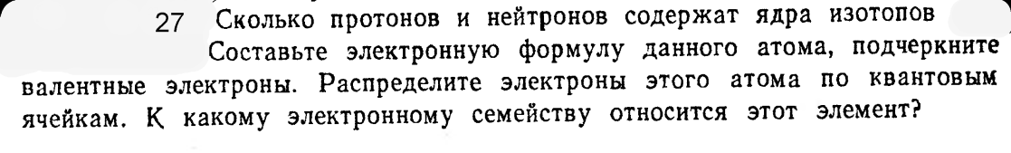
Задача№3
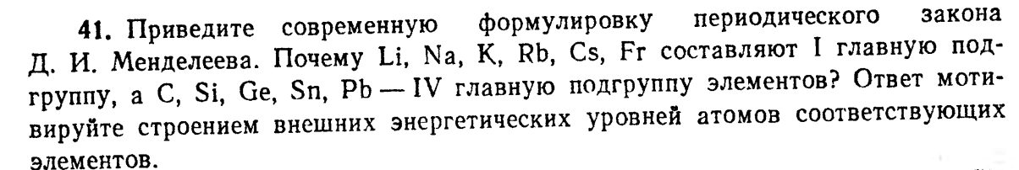
Задача №4
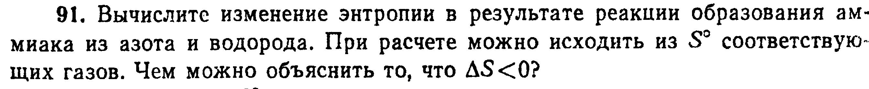
Задача№5
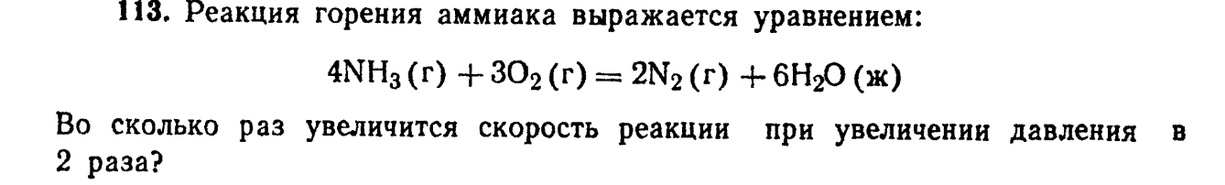

Задача№6

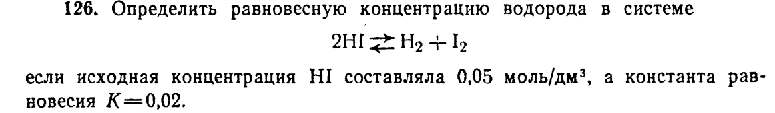

Задача№7

Задача№8

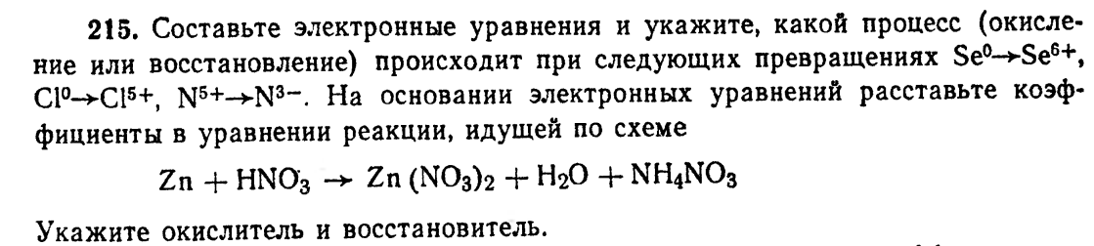
Задача№9

Задача№10

